Τρίτη 5 Νοεμβρίου 2024

Εβδομαδιαία ανασκόπηση - Weekly review

Η Ε.Σ.Α.μεΑ. ενημερώνει

Πάρε μέρος στην πανελλήνια έρευνα για την πρόσβαση των ατόμων με αναπηρία, χρόνιες και σπάνιες παθήσεις στην Υγεία!
Να αναδείξουμε τα εμπόδια που αντιμετωπίζουμε στην πρόσβασή μας σε δημόσιες και ποιοτικές υπηρεσίες Υγείας
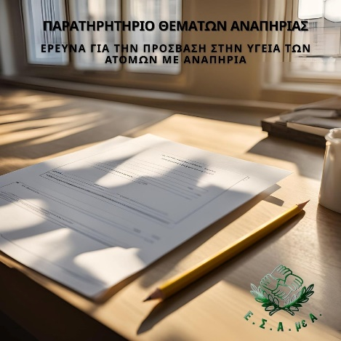

05 ΝΟΕ
Προτάσεις στο νομοσχέδιο για τον Προσωπικό Γιατρό στη Βουλή από την ΕΣΑμεΑ
Στη συνεδρίαση της Διαρκούς Επιτροπής Κοινωνικών Υποθέσεων (ακρόαση εξωκοινοβουλευτικών προσώπων) για το σχέδιο νόμου του υπουργείου Υγείας «Αναμόρφωση του θεσμού του Προσωπικού Ιατρού - Σύσταση Πανεπιστημιακών Κέντρων Υγείας και άλλες...
01 ΝΟΕ
Πανελλήνια Ημέρα Δωρεάς Οργάνων και Μεταμόσχευσης 2024: Το σπουδαιότερο δώρο, η ζωή
Η 1η Νοεμβρίου έχει καθιερωθεί ως Πανελλήνια ημέρα δωρεάς οργάνων και μεταμόσχευσης. Η δωρεά οργάνων είναι μια απόφαση μεγάλης ηθικής αξίας, είναι η ίδια η ζωή. Στόχος της ημέρας αυτής...
30 ΟΚΤ
Πρόσκληση για συμμετοχή στο υβριδικό εργαστήριο με θέμα «Ανώτατα Εκπαιδευτικά Ιδρύματα: Βελτιώνοντας την προσβασιμότητα - Προωθώντας τη συμπερίληψη» («AccessibleEU”)-Αθήνα, 13 Νοεμβρίου 2024
Το υβριδικό εργαστήριο με θέμα «Ανώτατα Εκπαιδευτικά Ιδρύματα: Βελτιώνοντας την προσβασιμότητα-Προωθώντας τη συμπερίληψη» πραγματοποιείται στο πλαίσιο υλοποίησης του Ευρωπαϊκού Έργου «Ευρωπαϊκό Κέντρο Πόρων Προσβασιμότητας-AccessibleEU». Συν-διοργανωτής: Εθνική Συνομοσπονδία Ατόμων με Αναπηρία...
30 ΟΚΤ
Για τη ρύθμιση του ζητήματος της απασχόλησης των συνταξιούχων με αναπηρία
Μετά τη διαπίστωση ότι η ρύθμιση του ζητήματος της απασχόλησης των συνταξιούχων με αναπηρία, δεν κατατέθηκε τελικά στο νομοσχέδιο του υπ. Υγείας, όπως προβλεπόταν στη δημόσια διαβούλευση (άρθρο 31 για...

Ακολουθείστε την Ε.Σ.Α.μεΑ. στα social media
https://www.facebook.com/ESAmeAgr/
https://twitter.com/ESAMEAgr
https://www.instagram.com/ncdpgreece/
Youtube ESAmeAGr
Ιστοσελίδα www.esamea.gr

